Naziv nastavnoga predmeta | GEOGRAFIJA
Redni broj i naziv nastavnog sata | 5. Reljef Europe (Starost i reljef Europe)
Razred | 7.razred
Tip sata (obrada, ponavljanje, vježbanje, provjeravanje, kombinirani) | obrada
Ishodi učenja iz kurikuluma  (glavni ishod + razrada ishoda)  2-3 za jedan nastavni sat | Aktivnost  učenika | Vrednovanje ishoda i procesa učenja na kraju  nastavnoga sata
GEO OŠ B.A.7.1.  – prepoznaje važnost geologije i navodi nazive eona i geoloških era važnih za oblikovanje reljefa Europe  – razlikuje dijelove Europe prema geološkoj starosti s pomoću tematske karte  – pokazuje primjere reljefnih cjelina različite starosti s pomoću geografske karte | -ponavlja prethodno stečeno znanje vezano za sadržaj reljefa iz nižih razreda (što je reljef, kako se formiraju reljefni oblici na Zemlji te građu Zemlje, fosili)  -uz pomoć teksta u udžbeniku navodi važnost geologije u proučavanju Zemljine prošlosti  -crta organizacijski grafikon te pomoću njega prikazuje geološka razdoblja u prošlosti Zemlje  -analizira grafički prikaz geoloških razdoblja u prošlosti Zemlje  -imenuje geološke eone i ere  -analizira tematsku kartu reljefa Europe  -uz pomoć karte Europe i Google Maps pronalazi pojedine reljefne primjere i upisuje ih na slijepu kartu Europe (prastara, stara i mlada Europa)  -provjerava u paru svoje odgovore prema prikazanim rješenjima (u PPT-u ili u pojedinom digitalnom alatu)  -radom u paru uz pomoć teksta izdvaja i upisuje u organizacijski grafikon najvažnija obilježja pojedinih reljefnih cjelina  -promatra videozapis o švicarskim Alpama te na temelju videozapisa promišlja i navodi obilježja mladih ulančanih planina; The Swiss Alps https://www.youtube.com/watch?v=YimFtE1G_cU  -pokazuje reljefne primjere Europe na zidnoj karti Europe  - Učenici kroz tvrdnje (s kojima se slažu ili djelomično ili se ne slažu) vrednuju rad u paru | Vrednovanje za učenje:  - tijekom i nakon sata učitelj prati rad i daje povratne informacije za daljnje učenje  (pitanja, radni listić)  Vrednovanje kao učenje:  - samovrednovanje (metoda palaca)

PLAN ŠKOLSKE PLOČE
Reljef Europe

- geologija – bavi se proučavanjem Zemljine prošlosti

- reljef Europe

- slijepa karta – reljef Europe

NAPOMENE – digitalni sadržaji:
-Kojundžić, A., 2019.: “Gea - prijedlozi za vrednovanje u nastavi geografije”, Školska knjiga, Zagreb
e-sfera: https://www.e-sfera.hr/dodatni-digitalni-sadrzaji/f303a9ef-94da-4d10-b75a-2b711198f20a/
-švicarske Alpe: https://www.youtube.com/watch?v=YimFtE1G_cU
-e-sfera, reljef: https://www.e-sfera.hr/dodatni-digitalni-sadrzaji/df78e11f-04a6-4cee-bd08-17c1abeb572e/
-slijepe karte: https://d-maps.com/pays.php?num_pay=192&lang=en

BILJEŠKE
________________________________________________________________________________________
________________________________________________________________________________________
________________________________________________________________________________________
________________________________________________________________________________________
________________________________________________________________________________________
________________________________________________________________________________________
________________________________________________________________________________________
________________________________________________________________________________________
________________________________________________________________________________________
________________________________________________________________________________________
________________________________________________________________________________________
________________________________________________________________________________________
________________________________________________________________________________________
________________________________________________________________________________________
Reljef Europe- radni list
- Na odgovarajuće mjesto crvenim slovima označite položaj prastarih područja:
Rp – Rusku ploču, Bt- Baltički štit Uk – Ukrajinski štit.
- Na odgovarajuće mjesto smeđom bojom brojevima označite položaj za stara gorja:
1 – Ural, 2- Skandinavsko gorje, 3 - Penini,
4 - Kantabrijsko gorje, 5 - Središnji masiv, 6 - Ardeni,
7- Njemačko-češko sredogorje, 8 – Rodopi.
- Na odgovarajuće mjesto plavom bojom slovima označite položaj mladih nabranih planina: A – Alpe, B – Pireneji, C- Betijski Kordiljeri, D – Apenini,
E – Karpati, F- Dinaridi, G- Kavkaz, H – Stara planina.
- Na odgovarajuće mjesto zelenom bojom malim pisanim slovima označite položaj za nizina:
a – Istočnoeuropska nizina, b – Pribaltička nizina, c – Panonska nizina,
d – Vlaška nizina, e – Padska nizina, f – Andaluzijska nizina,
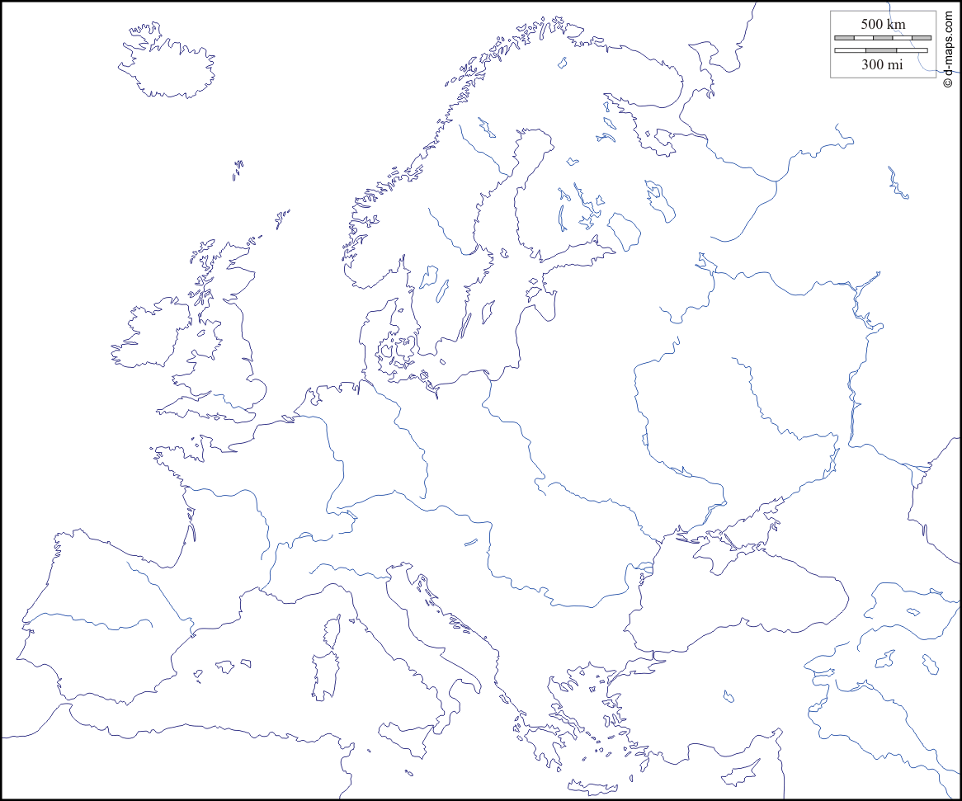
g – Trakijska nizina.

